INDICAÇÃO nº 2300/2021
Súmula: Solicita providências do Executivo junto a Secretaria de Desenvolvimento Urbano e Habitação – Sr. Walter Tanoue Hasegawa, que interceda junto a empresa Tecnoluz e solicite a instalação de postes com conjuntos de hastes com lâmpadas de Led na Praça situada na Estrada Elias Alves da Costa – CDHU Residencial das Flores – Vila Santa Flora, neste Município.

INDICO à Mesa, na forma regimental vigente, seja oficiado ao Excelentíssimo Igor Soares, Prefeito Municipal, para que determine através da Secretaria de Desenvolvimento Urbano e Habitação, que interceda junto a empresa Tecnoluz, e solicite a instalação de postes com conjuntos de hastes com lâmpadas de Led na Praça situada na Estrada Elias Alves da Costa – CDHU Residencial das Flores – Vila Santa Flora, neste Município.

JUSTIFICATIVA
Senhor Presidente;
Senhores Vereadores;
Senhoras Vereadoras;

Atendendo as reivindicações da comunidade, solicito aos responsáveis a instalação da iluminação pública na praça em questão, a benfeitoria se faz necessária, pois segundo os munícipes que utilizam a praça, a iluminação pública é essencial para a qualidade de vida da comunidade, sendo de fundamental importância para o desenvolvimento do município e constitui-se num dos vetores importantes para a segurança pública, no que se refere as pessoas e à prevenção da criminalidade. Além disso, valoriza e ajuda a preservar o patrimônio urbano, embeleza o bem público e propicia a utilização noturna de atividades como lazer e recreação, entre outras

Sala das Sessões Bemvindo Moreira Nery, 23 de novembro de 2021.
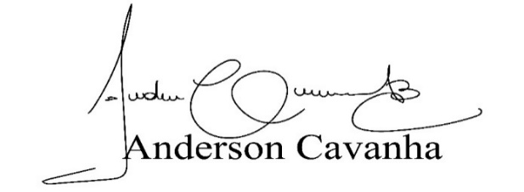
(Bruxão Cavanha – PL)
Vereador

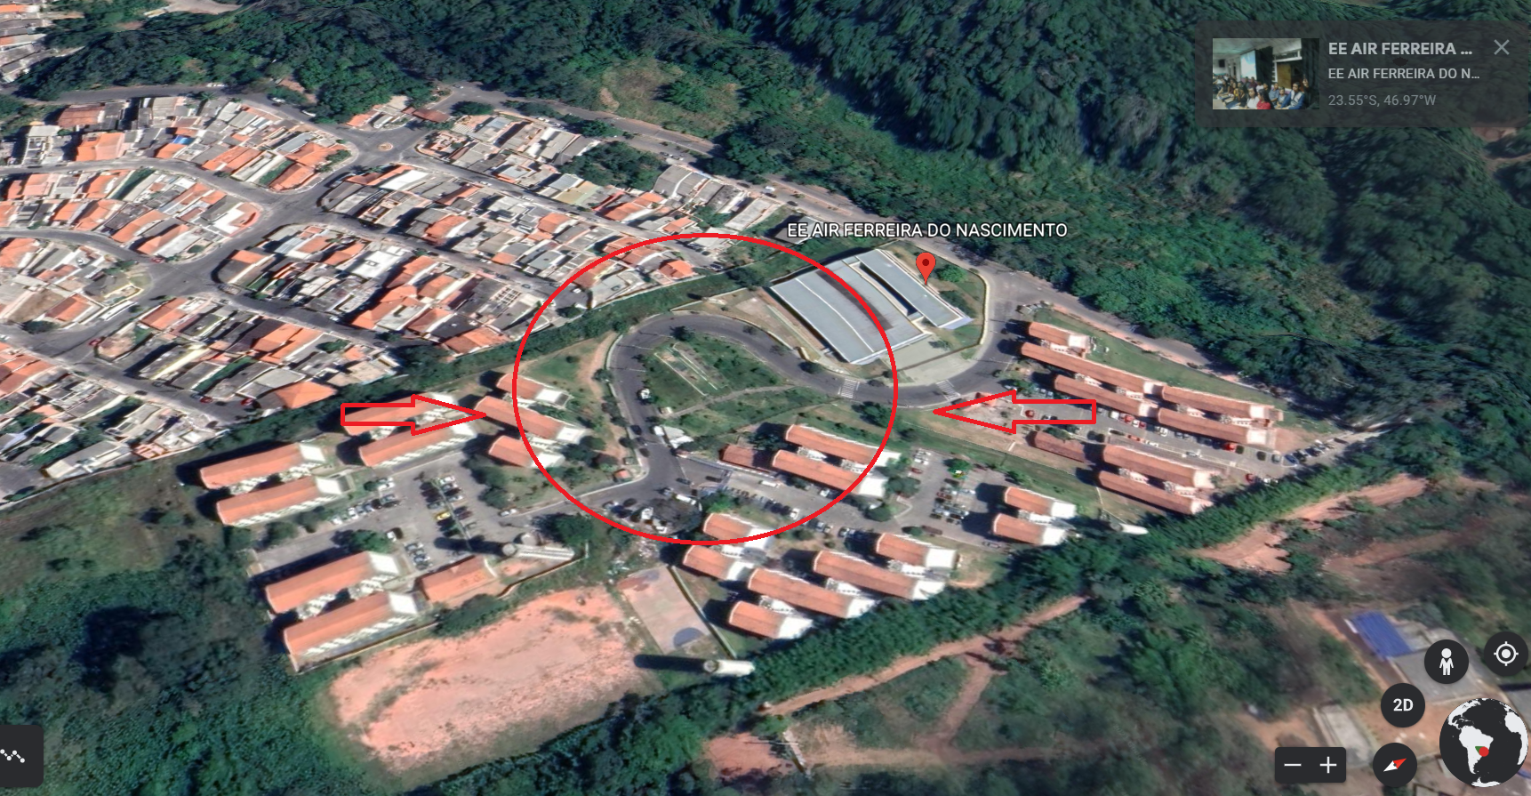
ESTRADA ELIAS ALVES DA COSTA – CDHU – VILA SANTA FLORA

